第九章 使用 web API
Web API是网站的一部分，用于与使用非常具体的URL请求特定信息的程序交互，这种请求称为API调用，请求的数据以JSON或者CSV返回，很多依赖于外部的数据源的大多数应用都依赖于Web API接口。
- 使用API调用请求数据
在地址栏里输入：https://api.github.com/search/repositories?q=language:python&sort=starts
返回GitHub中返回了当前托管多少个python项目，还有有关最受欢饮的Python仓库的信息。其中https://api.github.com/请求的网站地址，search/repositories让API搜索GitHub上的所有的仓库，？表示要传递的实参，q表示查询，=表示查询的条件，通过使用language:python,指出获取主要语言Python的仓库的信息，做后一部分sort=starts指定项目按其获得的星级进行排序。
{
"total_count": 2459177,
"incomplete_results": false,
"items": [
{
"id": 21289110,
"name": "awesome-python",
"full_name": "vinta/awesome-python",
目前为止，python的总项目个数为2459177，incomplete_results为false,说明下载完成，接下里的items，其中包含了GitHub上最受欢迎的python项目的详细信息。
- 安装request
Pip install requests
- 找出gitHub上星级最高的python项目
1、访问网页
#encoding=utf8
import requests
url="https://api.github.com/search/repositories?q=language:python&sort=starts"
r=requests.get(url)
#状态码200，访问成功
print("status code:",r.status_code)
#转化为JSON（字典)
response_dict=r.json()
#输出key
#[u'total_count', u'items', u'incomplete_results']
print(response_dict.keys())

- 打印基本信息
#总的仓库数目
print("Total respositories",response_dict['total_count'])
#仓库下总的项目
repo_dicts=response_dict['items']
print(len(repo_dicts))
#打印第一个仓库的基本信息
first_repository=repo_dicts[0]
#第一个仓库的key的个数
print("keys:",len(first_repository))
#遍历第一个仓库的key
for key in sorted(first_repository.keys()):
print(key)
#第一个仓库的名字
print("Name:",first_repository['name'])
#第一个仓库的登录名
print("Owner:",first_repository['owner']['login'])
#第一个仓库获得的星号个数
print("Stars:",first_repository['stargazers_count'])
#第一个仓库地址
print("Repository",first_repository['html_url'])
#第一个仓库创建的时间
print("Created",first_repository['created_at'])
#第一个仓库最新更新时间
print("Created",first_repository['updated_at'])
#第一个仓库的描述
print("Description:",first_repository['description'])

- 打印每个仓库基本的项目信息
#打印每个仓库的摘要信息
print("selected information about each repository:")
for repo in repo_dicts:
print("Name:", repo['name'])
print("Owner:", repo['owner']['login'])
print("Stars:", repo['stargazers_count'])
print("Repository", repo['html_url'])
print("Created", repo['created_at'])
print("Created", repo['updated_at'])
print("Description:", repo['description'])

- 监视API的速率限制
大多数API都存在速率限制，即你在特定时间内可执行的请求数是存在限制的，要熟悉你是否接近GitHub的限制，请在浏览器中输入https://api.github.com/rate_limit，将看到类似于下面的网站。
{
"resources": {
"core": {
"limit": 60,
"remaining": 60,
"reset": 1521518808
},
"search": {
"limit": 10,
"remaining": 10,
"reset": 1521515268
},
"graphql": {
"limit": 0,
"remaining": 0,
"reset": 1521518808
}
},
"rate": {
"limit": 60,
"remaining": 60,
"reset": 1521518808
}
}
其中包括4个大部分，比较关心的是search，极限为每分钟为10个请求，而在当前这一分钟内，还可以执行10个请求，reset值指的是配额多少秒后重置。
- 使用Pygal可视化仓库
#encoding=utf8
import requests
import pygal
from pygal.style import LightColorizedStyle as LCS,LightenStyle as LS
url="https://api.github.com/search/repositories?q=language:python&sort=starts"
r=requests.get(url)
response_dict=r.json()
repo_dicts=response_dict['items']
names,starts=[],[]
for repo_dict in repo_dicts:
names.append(repo_dict['name'])
starts.append(repo_dict['stargazers_count'])
#可视化
my_style=LS("#333366",base_style=LCS)
#X标签倾斜45度
#隐藏图例
chart=pygal.Bar(style=my_style,x_label_rotation=45,show_legend=False)
chart.title="Most-starred Python Project on GitHub"
chart.x_labels=names
chart.add('',starts)
chart.render_to_file('python_repos.svg')

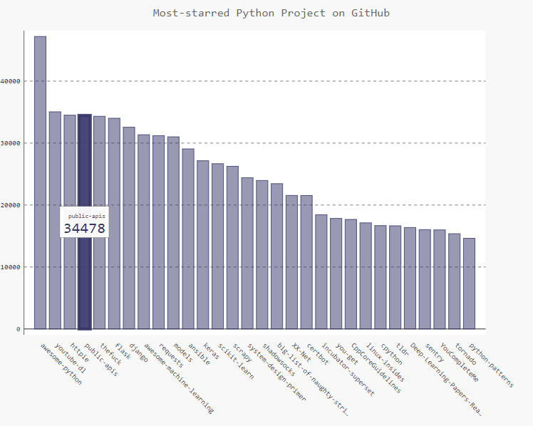
- 改进Pygal
通过创建一个配置对象，来改进这个图表的样式。
#encoding=utf8
import requests
import pygal
from pygal.style import LightColorizedStyle as LCS,LightenStyle as LS
url="https://api.github.com/search/repositories?q=language:python&sort=starts"
r=requests.get(url)
response_dict=r.json()
repo_dicts=response_dict['items']
#仓库名和星号数目
names,starts=[],[]
for repo_dict in repo_dicts:
names.append(repo_dict['name'])
starts.append(repo_dict['stargazers_count'])
#可视化
my_style=LS("#333366",base_style=LCS)
#创建一个配置对象
my_config=pygal.Config()
#x标签倾斜45度
my_config.x_label_rotation=45
#不显示图例
my_config.show_legend=False
#标题的字体大小24
my_config.title_font_size=24
#标签（副标签：x轴的项目名和y轴上大部分数字)的字体大小为14
my_config.label_font_size=14
#主标签（y轴上为5000整数倍的刻度)的字体为18
my_config.major_label_font_size=18
#当标签超过15就截断（鼠标移上去，显示完整)
my_config.truncate_label=15
#隐藏图表中的水平线
my_config.show_y_guides=True
#自定义宽度
my_config.width=1000
chart=pygal.Bar(my_config,style=my_style)
chart.title="Most-starred Python Project on GitHub"
chart.x_labels=names
chart.add('',starts)
chart.render_to_file('python_repos2.svg')

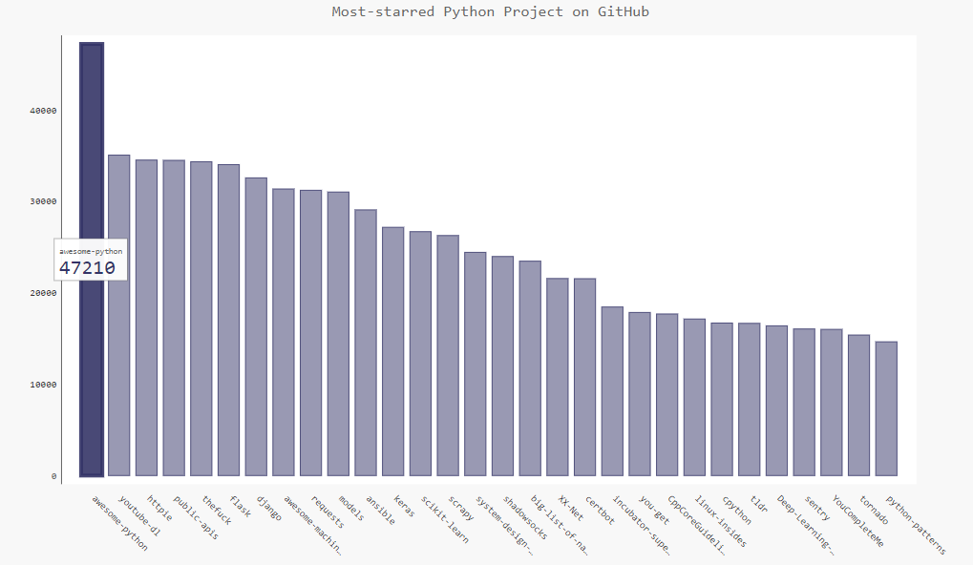

周六开始的内容：

- 添加自定义工具提示
在Pygal中，将鼠标指向条形将显示它表示的信息，这通常称为工具提示。在这个项目中，当前显示的是项目获取了多少个星，下面来创建一个自定义工具提示，以同时显示项目的描述。常使用label相关联的字符串给条形创建工具提示。
#encoding=utf8
import pygal
from pygal.style import LightColorizedStyle as LCS,LightenStyle as LS
my_style=LS("#333366",base_style=LCS)
chart=pygal.Bar(style=my_style,x_lable_rotation=45,show_legend=False)
chart.title="Python Project"
chart.x_labels=['httpie','django','flask']
plot_dicts=[
{"value":16101,"label":"Description of httpie"},
{"value": 15028, "label": "Description of django"},
{"value": 14798,"label": "Description of flask"}
]
chart.add('',plot_dicts)
chart.render_to_file('bar_descriptions.svg')
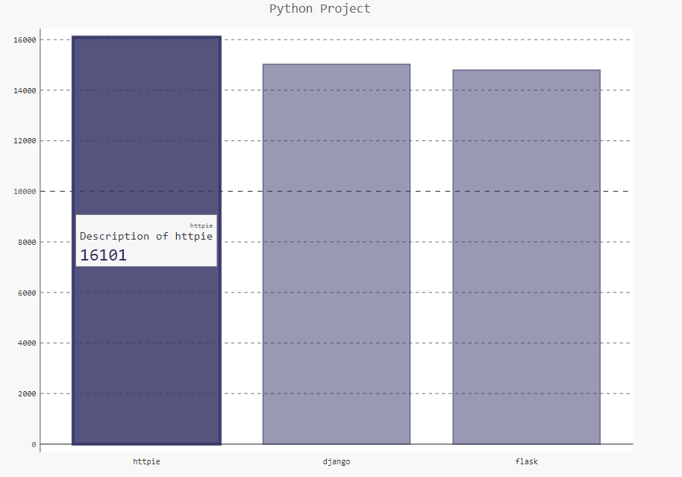

- 根据数据绘图
#encoding=utf8
import requests
import pygal
from pygal.style import LightColorizedStyle as LCS,LightenStyle as LS
url="https://api.github.com/search/repositories?q=language:python&sort=starts"
r=requests.get(url)
response_dict=r.json()
repo_dicts=response_dict['items']
names,plot_dicts=[],[]
for repo_dict in repo_dicts:
names.append(repo_dict['name'])
if repo_dict['description']!=None:
description=repo_dict['description']
plot_dict={
"value":repo_dict['stargazers_count'],
"label":description
}
plot_dicts.append(plot_dict)
#可视化
my_style=LS("#333366",base_style=LCS)
#X标签倾斜45度
#隐藏图例
chart=pygal.Bar(style=my_style,x_label_rotation=45,show_legend=False)
chart.title="Most-starred Python Project on GitHub"
chart.x_labels=names
chart.add('',plot_dicts)
chart.render_to_file('python_repos3.svg')
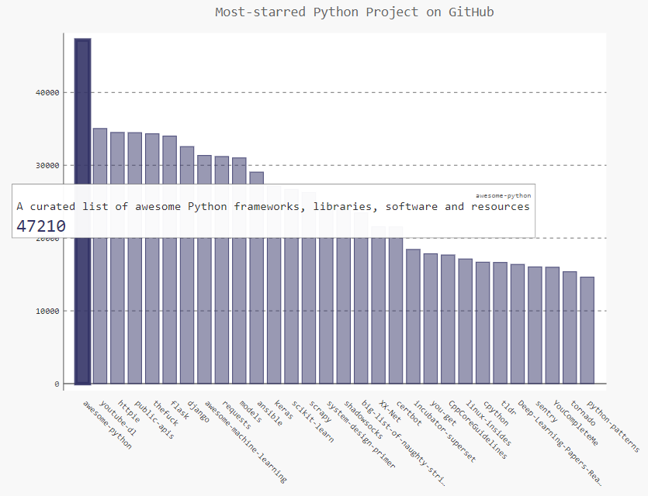

- 在图表中添加可单击的连接
Pygal还允许你将图表中的每个条形用作网站的链接，为此，只需添加一行代码，在为每个项目创建的字典中，添加一个键为‘xlink’的键值对。
plot_dict={
"value":repo_dict['stargazers_count'],
"label":description,
"xlink":repo_dict['html_url']
}

